ООО «Турцентр-ЭКСПО» г. Белгород, ул. Щорса, 64 а, III этаж
Остановка ТРЦ «Сити Молл Белгородский»
www.turcentr31.ru т./ф: (4722) 28-90-40; тел: (4722) 28-90-45; +7-951-769-21-41

ЛАЗАРЕВСКОЕ, «ТРОЯ» (с бассейном) Лето 2023
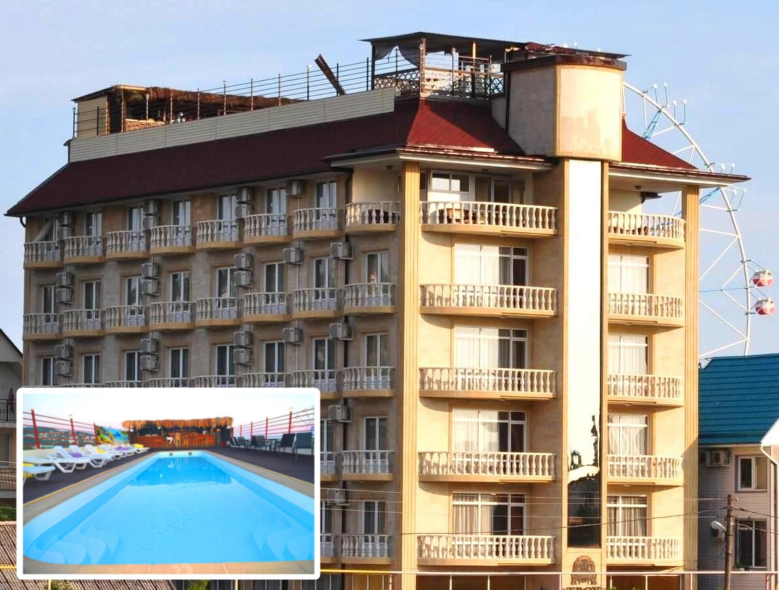Гостевой дом «Троя» — расположен в центре п. Лазаревское. Поселок Лазаревское один из наиболее популярных курортов Большого Сочи. Курорт Лазаревское - это 280 дней солнца и тепла в году. Чистое море, красивые природные маршруты, развитая инфраструктура. Гостевой дом «Троя» находится в удобном месте относительно моря - по пути на море не нужно переходить ж/д пути и федеральную трассу. Рядом парк «Культуры и Отдыха», где расположены масса веселых аттракционов и самое большое в России колесо обозрения. Современный, эксклюзивный интерьер с наличием лифта очень нравится гостям. А большой бассейн на крыше с прекрасным панорамным видом на весь курорт и чилаут бар «La Bella», где вы можете с удовольствием проводить время, слушать музыку, попивать любимые напитки не оставят вас без приятных воспоминаний. Собственный салон красоты и спортивный зал добавят удовольствия времяпровождения в «Трое». Самый лучший, чистый и красивый пляж с набережной находится всего 250-ти метрах.
Размещение: 2-х, 3-х местные номера с удобствами (WC, душ, ТВ, кондиционер, холодильник, односпальные или двуспальная кровати, прикроватные тумбочки, шкаф, стол, журнальный столик, посуда, вешалка, зеркало, балкон (общий), интернет).
«Стандарт» 2-х местные номера с удобствами и балконом (WC, душ, ТВ, кондиционер, холодильник, односпальные или двуспальная кровати, прикроватные тумбочки, шкаф, журнальный столик, стол, посуда, вешалка, туалетный столик, ванные принадлежности, балкон с видом на море или горы, интернет).
«Семейные» 2-х комнатные 4 - х местные номера с удобствами и балконом (WC, душ, ТВ, кондиционер, холодильник, односпальные и двуспальная кровати, мягкая мебель, прикроватные тумбочки, шкаф, журнальный столик, кухонный гарнитур, обеденная зона, посуда, прихожая, вешалка, зеркало, ванные принадлежности, балкон с летней мебелью, интернет).
«Люкс» 2-х комнатные 5 - ти местные номера с удобствами и террасой (WC, душ, ТВ, кондиционер, холодильник, двуспальная кровать, диван-кровать, кресло-кровать, прикроватные тумбочки, стол, посуда, зеркало, шкаф, ванные принадлежности, меблированная терраса, интернет).
Пляж: 3 мин - мелко-галечный.
Питание: собственная столовая халяль работает с 08.00 до 19:00(питание за доп. плату), есть бар на крыше.
Дети: до 12 лет скидка на проезд – 200 руб.

Стоимость тура на 1 человека (7 ночей)
Размещение  заезды | 2-х мест.  с удоб. | 3-х мест.  с удоб. | СТАНДАРТ  2-х мест. с удоб.  с балконом |  | СЕМЕЙНЫЙ  2-х комн.  4-х мест.  с удоб.  с балконом | ЛЮКС  2-х комн.  5-ти мест.  с удоб.  с террасой | Доп. место (кресло-кровать)
 |  |  | с видом  на море | без вида  на море
29.05.-07.06. | 14950 | 13750 | 16950 | 15950 | 13300 | 13600 | 10650
05.06.-14.06. | 15150 | 13950 | 17150 | 16150 | 13500 | 13800 | 10850
12.06.-21.06. | 15900 | 14300 | 18150 | 17350 | 13700 | 14000 | 10850
19.06.-28.06. | 16150 | 14500 | 18350 | 17550 | 13900 | 14300 | 11150
26.06.-05.07. | 16950 | 14750 | 19450 | 18450 | 14200 | 14950 | 11350
03.07.-12.07. | 17950 | 14950 | 20450 | 19450 | 14700 | 15250 | 11350
10.07.-19.07. | 18750 | 15400 | 20950 | 19700 | 15400 | 15950 | 11550
17.07.-26.07. | 18950 | 15950 | 21800 | 20200 | 16300 | 16600 | 11750
24.07.-02.08. | 18950 | 15950 | 21800 | 20200 | 16300 | 16600 | 11750
31.07.-09.08. | 18950 | 15950 | 21800 | 20200 | 16300 | 16600 | 11750
07.08.-16.08. | 18950 | 15950 | 21800 | 20200 | 16300 | 16600 | 11750
14.08.-23.08. | 18950 | 15950 | 21800 | 20200 | 16300 | 16600 | 11750
21.08.-30.08. | 18750 | 15750 | 21600 | 20000 | 16100 | 16400 | 11550
28.08.-06.09. | 17350 | 15550 | 20250 | 19000 | 15000 | 16000 | 11550
04.09.-13.09. | 16550 | 14950 | 19150 | 17950 | 14000 | 15150 | 11350
11.09.-20.09. | 15550 | 14300 | 17950 | 16950 | 13500 | 13900 | 10950
18.09.-27.09. | 14950 | 13750 | 16950 | 15950 | 13300 | 13600 | 10650
В стоимость входит: проезд на автобусе, проживание в номерах выбранной категории, сопровождение, страховка от несчастного случая. Курортный сбор за доп. плату.
Выезд из Белгорода еженедельно по понедельникам.
Хочешь классно отдохнуть – отправляйся с нами в путь!!!!

